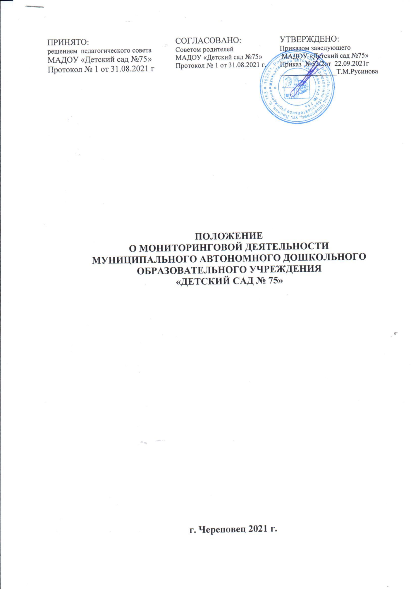

I. Общие положения.

1.1. Мониторинг - система сбора, обработки, хранения и распространения информации о какой-либо системе или отдельных её элементах, ориентированная на информационное обеспечение управления данной системой, позволяющая судить о её состоянии в любой момент времени и дающая возможность прогнозирования её развития. Мониторинг ориентирован на выявление качества основных аспектов образования: результатов, условий и процессов внутри образовательного учреждения и с участием внешних экспертов

1.2. Настоящее Положение об организации мониторинговой деятельности (далее - Положение) МАДОУ «Детский сад № 75» (далее - ДОУ) разработано на основе Федерального закона от 29.12.2012 №273-Ф3 «Об образовании в Российской Федерации» ; -постановления Правительства РФ от 5 августа 2013 г. № 662 «Об осуществлении мониторинга системы образования»; Приказа Минобрнауки РФ от 17.10. 2013 г. №1155 «Об утверждении федерального государственного стандарта дошкольного образования, письма Минобрнауки России от 28.02.2014 N 08-249 "Комментарии к ФГОС дошкольного образования"; Устава ДОУ с целью определения порядка осуществления системы мониторинга в ДОУ, организации внешнего мониторинга образовательной деятельности ДОУ.

1. Мониторинг осуществляется в целях информационной поддержки разработки и реализации государственной политики Российской Федерации в сфере образования, непрерывного системного анализа и оценки состояния и перспектив развития образования (в том числе в части эффективности деятельности организаций, осуществляющих образовательную деятельность), усиления результативности функционирования образовательной системы за счет повышения качества принимаемых для нее управленческих решений, а также в целях выявления нарушения требований законодательства обобразовании.
2. Мониторинг включает в себя сбор информации о системе образования, обработку, систематизацию и хранение полученной информации, а также непрерывный системный анализ состояния и перспектив развития образования, выполненный на основе указанной информации (далее -сбор, обработка и анализ информации).

1.3. Организация мониторинга осуществляется Министерством образования и науки Российской Федерации, Федеральной службой по надзору в сфере образования и науки, иными федеральными государственными органами, имеющими в своем ведении организации, осуществляющие образовательную деятельность (далее - органы государственной власти), органами исполнительной власти субъектов Российской Федерации, осуществляющими государственное управление в сфере образования (далее - органы исполнительной власти субъектов Российской Федерации), и органами местного самоуправления, осуществляющими управление в сфере образования (далее - органы местного самоуправления).

1.4.Мониторинг проводится органами государственной власти, органами исполнительной власти субъектов Российской Федерации и органами местного самоуправления не реже 1 раза в год в соответствии с процедурами, сроками проведения и показателями мониторинга, устанавливаемыми указанными органами.

П. Цели и задачи внутренней и внешней мониторинговой деятельности.

2.1. Мониторинговая деятельность организуется с целью получения объективной и достоверной информации о состоянии качества образования

* на уровне внутреннего мониторинга в ДОУ по следующим направлениям:
* результаты освоения воспитанниками реализуемой основной общеобразовательной программы дошкольного образования в соответствии с целевыми ориентирами федеральных государственных образовательных стандартов дошкольного образования далее- (ФГОС ДО)-результативность образовательного процесса;
* состояние образовательной среды в ДОУ;
* организация образовательного процесса (программы, технологии)
* эффективность системы управления в ДОУ;
* на уровне внешнего мониторинга системы оценки качества образования в соответствии с требованиями, предъявляемыми ФГОС ДО
* к структуре основной образовательной программы дошкольного образования в ДОУ(далее -ООП ДО).
* условиям реализации ООП ДО, сведения об образовательной организации:

а) уровень доступности дошкольного образования и численность населения, получающего дошкольное образование;

б) содержание образовательной деятельности и организация образовательного процесса по образовательным программам дошкольного образования;

в) кадровое обеспечение дошкольных образовательных организаций и оценка уровня заработной платы педагогических работников;

г) материально-техническое и информационное обеспечение дошкольных образовательных организаций;

д) условия получения дошкольного образования лицами с ограниченными возможностями здоровья и инвалидами;

е) состояние здоровья лиц, обучающихся по программам дошкольного образования;

ж) изменение сети дошкольных образовательных организаций (в том числе ликвидация и реорганизация организаций, осуществляющих образовательную деятельность);

з) финансово-экономическая деятельность дошкольных образовательных организаций;

и) создание безопасных условий при организации образовательного процесса в ДОУ

* результатам освоения воспитанниками ООП ДО.

2.2. Задачи мониторинговой деятельности: - разработка технологий и методик сбора информации; - обобщение, классификация и анализ информации; - выявление положительных и отрицательных результатов управленческой и педагогической деятельности; - выявление основных тенденций развития системы образования; - выявление, обобщение и распространение передового педагогического опыта; - подготовка рекомендаций по урегулированию и коррекции полученных результатов.

III. Содержание мониторинговой деятельности.

3.1 .Осуществление мониторинговых мероприятий предполагает: - определение и обоснование объекта мониторинга; - сбор данных, используемых для мониторинга; - структурирование баз данных, обеспечивающих хранение и оперативное использование информации; - обработка полученных данных в ходе мониторинга; - анализ и интерпретация полученных данных в ходе мониторинга; - подготовка документов по итогам анализа полученных данных;

* распространение результатов мониторинга среди пользователей.

1. Объекты мониторинга:

* образовательная среда (кадры, здоровье участников образовательных отношений, уровень эффективности нововведений, влияние социума);
* образовательные процессы (программы, технологии, воспитательная работа);
* результаты образовательного процесса (количественные и качественные характеристики)
* эффективность управления (методическая работа, аттестация, кадровое обеспечение).

1. Виды мониторинга: - по масштабу: оперативный, стратегический, тактический;

* по этапам: входной, промежуточный, итоговый, пролонгированный;
* по частоте процедур: разовый, периодический, систематический.

1. Условия успешности мониторинга: - соответствие виду; - системность; - продолжительность во времени; - сравнимость показателей; - объективность; - комфортность для объектов мониторинга; - преемственность (сквозная диагностика на разных этапах обучения).

IV. Порядок организации мониторинговой деятельности.

* 1. Администрация ДОУ составляет график внутренних мониторинговых мероприятий на предстоящий учебный год на основе анализа работы, рекомендаций о проведении мониторинга по реализуемой основной общеобразовательной программе дошкольного образования, назначает ответственных за проведение мониторинга приказом по учреждению.
  2. Ответственный за проведение мониторинговых мероприятий осуществляет планирование и контроль за реализацией мониторинговых мероприятий педагогами ДОУ.

В целях обеспечения информационной открытости отчет о результатах мониторинга входит в содержание отчета по самообследованию ДОУ, Публичного доклада ДОУ и размещается на официальном сайте ДОУ в сети Интернет.